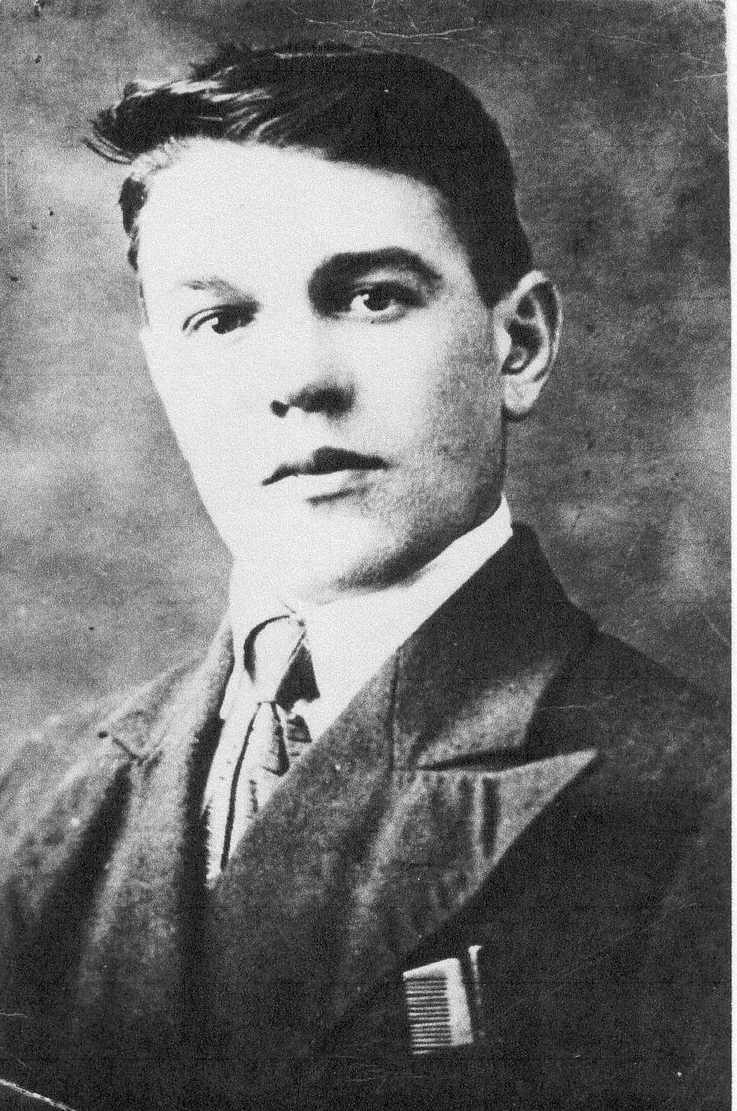

Мочалов
Александр Федорович
(1914 – 1941)
Родился в д. Удельное Рыкино Вязниковского района.
Призван Вязниковским РВК в мае 1941 года.
Пропал без вести в сентябре 1941 года. Точное место гибели и захоронения неизвестно.

